Мозъкът на държавата се нуждае от спешна законодателна помощ

проф.дфн Димо Ив. Узунов.
Професор по физика, Ръководител на Лаборатория към ИФТТ-БАН
Бул. Цариградско шосе, 72, 1784 София. е-поща: dimo.uzunov@yahoo.com
13.07.2007 г.

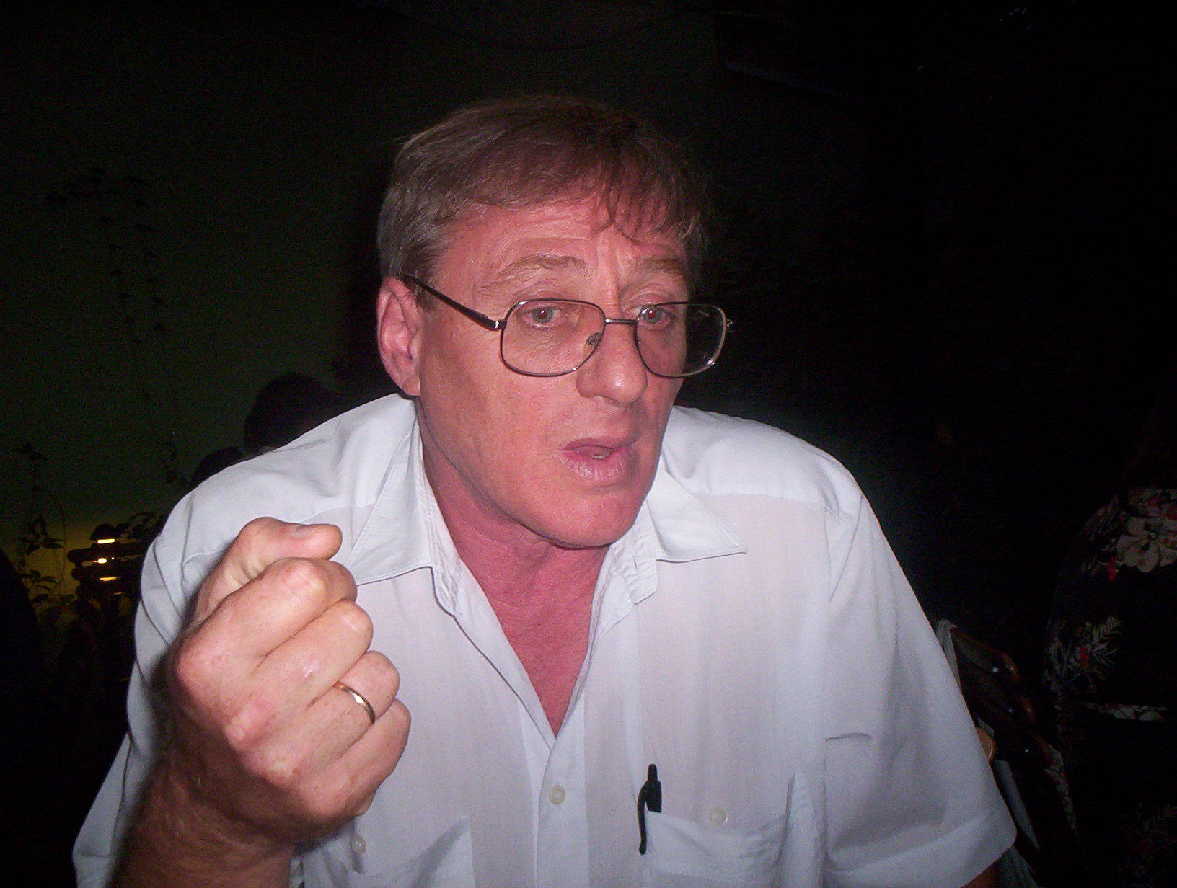
Законите, регулиращи научните изследвания и висшето образование у нас се нуждаят от ново издание, ако искаме да сме адекватни на съвременните изисквания към индустрия, бизнес, търговия, култура. Желаният от всички просперитет на България като страна членка на ЕС задължително и на първо място минава през едно модерно и ефективно функциониране на мозъка на държавата. Това съответства и на поетите от страната задължения към ЕС, по Лисабонската стратегия, и в ответ на критиките, че България изостава по отношение на изпълнение на поетите отговорности за развитие на качествени наука и образование.

Ситуацията днес у нас е такава, че научната гилдия следва да се адаптира и приеме едно ефективно научно законодателство, а не законодателството да се адаптира към стереотипите, практикувани до сега от наличната научна общност. Последната следва да приеме предизвикателството да смени поовехтелите си маниери на поведение в интерес на бъдещите поколения българи и ако тя го направи, ще изпълни достойно своята мисия. Новото законодателство, следва да даде нова ефективна регулация на функционирането на науката и висшето образование, да осигури превенция срещу наблюдаващите се негативни явления в тази област, да стимулира мощно развитие в правилната посока на много по-високо качество на продуктите в тази област, да отблъсне тези, които живеят на гърба на науката и да стимулира и окуражи тези, които живеят с огромното желание да правят наука, да учат студентите на творчество, да допринасят за прогреса на нацията.
В науката и висшето образование има малко място за пазарни принципи, затова законодателството на висшето образование трябва да е такова, че да съответства на научния потенциал на нашата малобройна нация, а не да се разгръща до нелепия, трудно обясним и контрапродуктивен брой от петдесетина ``университета``, каквито имаме понастоящем. Вместо тези ``50 университета``, следва да имаме до 20 висши училища, от които не повече от 5 университета, което съответства на подготвените качествени професори, доценти, учени и преподаватели в страната (горе-долу толкова, колкото бяха висшите училища през седемдесетте години на миналия век). Не мога да твърдя, че у нас сега има достатъчно добре подготвен академичен персонал за 20 висши училища, но считам, че може да се подбере и доподготви в следващите пет-шест години такъв.
Може да се попита: ``А след като няма за 20, как има сега за 50 ?`` В това е абсурдността на ситуацията, позволена от закона за висше образование, който следва да се приведе в съответствие с възможностите на страната за обучение на качествени кадри с висше образование. В противен случай, скоро ще стане ясно на всеки, че страната за дълги години напред ще страда от претенциите за незаслужени заплати и социална издръжка на некачествено образовано население с претенциите на интелигенция. Бизнесът и индустрията ще се чудят какво да правят, а страната ще се тресе цялото 21-во столетие от ниска производителност на труда поради недоученост на висшите кадри в индустрията, селското стопанство, управлението. Недоученият не вижда това и това не е просто комична ситуация, а трагедия, защото става въпрос за нашата страна. В това отношение, ``чергата е вече подпалена`` и следва бързо да я изгасим, прекроим, доизтъчем и осъвременим.

За да стане всичко това, без което България няма как да се развие напред като съвременна държава, следва да има ясни процедури и критерии за подбор на научни кадри, които да подготвят бъдещи способни специалисти с висше образование. За да се изградят такива научни кадри, не е достатъчно те да знаят дотолкова, че да четат стандартни университетски лекции, да репродуцират световното знание. Такива, ``прави или криви огледала,`` хора-отражатели на написаното в други страни или от други наши професори, дори когато са добри интерпретатори, не могат да подготвят творчески и способни кадри. Преподавателят в университета сам трябва да е творец, изкушен в научните изследвания, запален изследовател, провеждал и провеждащ успешно научни изследвания, достигал и достигащ до нови интересни научни резултати едновременно с лекционните си курсове за студенти, за да бъде достигнат приемлив резултат в обучението на вишисти. Това е така, защото по предназначение випускниците на университета са творчески личности, а такива може да бъдат изградени само от други творци. Това прави висшето образование качествено различно от средното, което преди всичко набляга на натрупване на полезни знания и умения.

Творческите кадри с висше образование многократно мултиплицират богатството на страната, а не-творческите могат само да го прахосват. Успешните научни изследвания в една страна са гарант за добро висше образование и последното не може без тях. Няма богата страна, която да няма стройна и ефективна система на научни изследвания и висше образование и това се прави от държавниците и наличните в страната учени, ако ги има в достатъчното им качество. Дори богатите на петрол арабски страни се стремят към това, защото разбират, че най-добрата инвестиция на петро-доларите е в онази част на културата, която се нарича наука и висше образование. Петролът ще се източи, а с тази култура те може да заемат нови хоризонти.

Следователно грижите за изграждането и справедливата атестация на кадровия потенциал в науката и висшето образование са решаващи. Колкото и скъпо оборудване да има една национална наука и колкото и обзаведени да са висшите й училища, качеството на продукта им ще се определя най-вече от творческия заряд на научните кадри, работещи в тях. Добрият учен е ценност за всяка културна нация, а той се изгражда в благоприятна културна среда: подходяща правна регулация, достатъчно финансиране, свобода на мисълта. Изграждането и оценката на учения се регулират от Закона за научните степени и научните звания (ЗНЗНЗ).
Старият ЗНСНЗ от 1970 г е овехтял и непригоден в новите условия. В последните петнадесетина години се появиха няколко сериозни проекта за нов закон, някои от които стигнаха до Парламента, но някъде там и ``останаха към дело.`` Очевидно нашите държавници не са дорасли до фаталността на горните мисли по отношение на техния страмеж към благополучие и просперитет и ще се сринат дори в личното си благополучие, ако държавата пропадне заради тяхното безхаберие по отношение на развитието на науката и висшето образование. Научната гилдия също не предприе решителни стъпки за промяна на законодателството и условията за работа, водена от инертност, свързана с предпочитание на статуквото, предпочитайки за ``плува в познати води.`` Но тя е длъжна да реализира предназначението си, и да изпълни своята важна национална мисия, ако не предпочита да се маргинализира съвсем и да стане за посмешище.

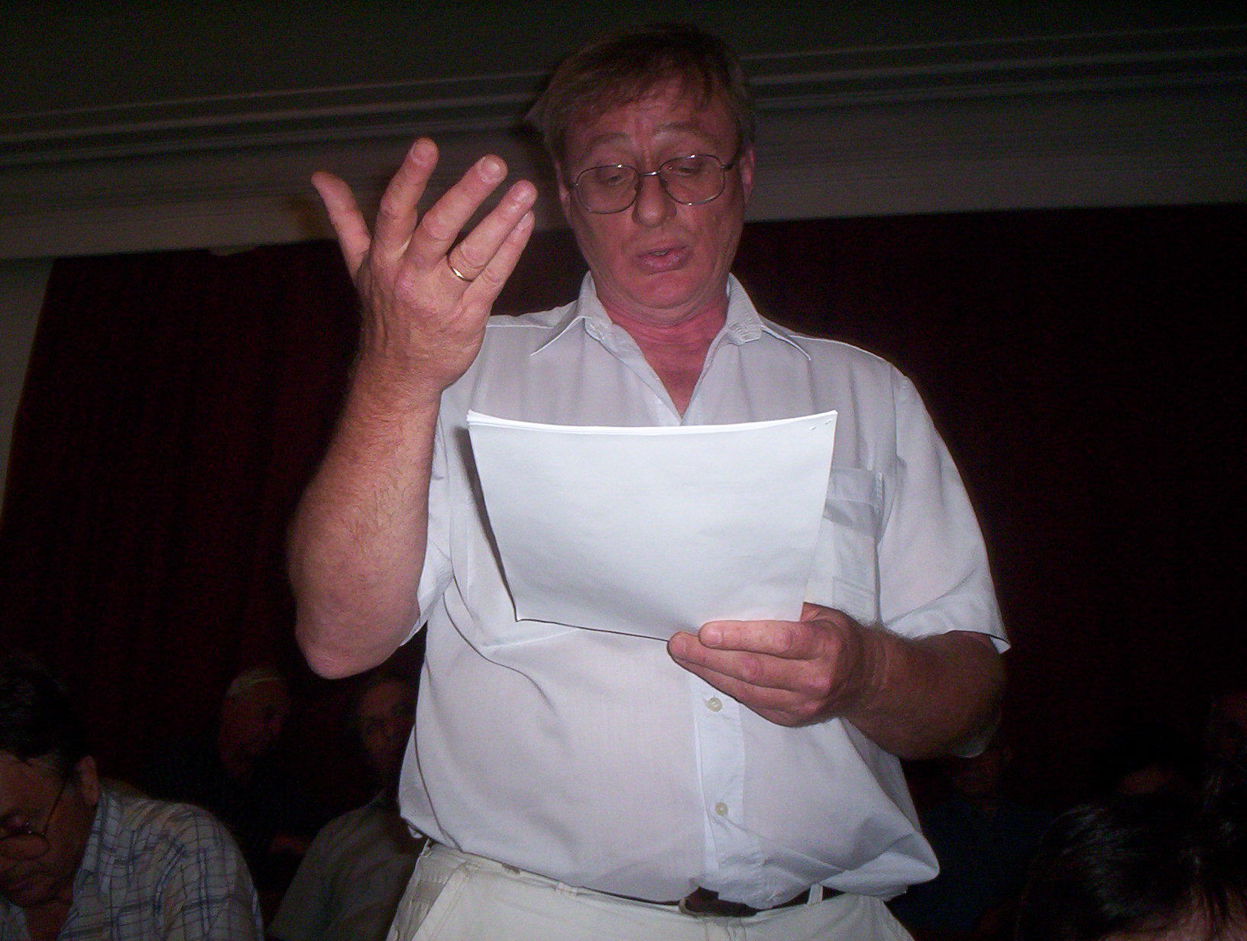
В тази драматична ситуация се появиха граждански движения от будни млади учени, като сдружението ИРИОН, където се обсъждат възможните изходи от затрудненото положение. Изтъкнати учени от висшата йерархия на науката от нас, като например акад. Петър Кендеров, известен математик и Председател на ВАК, също намират, че законодателството в нашата наука следва да се промени, за да се даде стимул за развитие в новите условия. Нещо повече, същият акад. П. Кендеров, вместо спокойно да си яде заплатата на високопоставен учен и да се занимава с текущи въпроси, от известно време се е нагърбил с благородната задача, ползвайки богатия си опит на учен-изследовател, преподавател и управленец, да предложи свой анализ на проблемите на нашата наука и свой вариант, съвсем в начален стадий на написване, на нов проект за ЗНСНЗ. По повод на тази негова полезна инициатива, вчера в Столичната библиотека се състоя среща на учени, депутати, журналисти, организирана от сдружението ИРИОН, където акад. П. Кендеров представи своите виждания за проблемите в стария ЗНСНЗ и обосновка на необходимостта от нов ЗНСНЗ. Анализът на акад. Кендеров беше приет с преобладаващо одобрение, но някои аспекти на представеният работен проект за ЗНСНЗ беше подложен на критика, включително и от мен. Следва обаче да се има предвид, че става въпрос за начален проект, който може да се оптимира с цел реално да стимулира и повиши авторитета на науката у нас.
Новите идеи в този проект будят любопитство и са обект на най-оживена дискусия. Предлага се разделяне на научните звания от научните длъжности, а именно, според тази идея, може при определени условия да придобие хаболитационните звания професор или доцент, без за това да има съответната щатна длъжност, която да заеме, а след това, в качеството си на доцент или на професор да се явява на конкурс, там където се яви вакантна длъжност по неговата специалност и ранг. Това е практика в страни като Германия, но далеч не в повечето Европейски страни. Плюсовете и минусите на това предложение бяха дебатирани на срещата. Дава се възможността да се стане професор и без притежаването на втората (по-високата) научна степен ``доктор на науките``, но явно се вижда, че хората осъществили тази възможност ще са ``втора ръка`` професори спрямо тези, които ще имат и споменатата втора (висша) научна степен.
ВАК се запазва ``под чуждо име,`` като се съкращава едно звено в оценъчната йерархия – това на Специализираните съвети, но нововъведените Атестационни съвети плюс ``журитата,`` формиращи се от тях, също може да се окажат тромави структури, ако не се помисли как всичко това да се опрости. Както сега, най-спорните въпроси се рашават накрая от Висшия атестационен съвет – аналог на настоящия Президиум на ВАК, а там специалистите по конкретната научна специалност или ги няма или, в редки случаи, те се идентифицират с един от членовете. В много отношения, организацията на институцията ВАА (тя по идея би заменила ВАК) наподобява сегашната ВАК, като в проекта претендира за по-гъвкаво решение за оценка на интердисциплинарните научни области. Готов съм да обсъждам този проект и евентуалните му подобрения до окончателното му завършване, но това с което не мога да се съглася на този начален етап от неговата реализация е че не са взети мерки за отстраняване на субективни оценки, корупция, не са дадени гаранции, нито на докторантите нито на кандидатите за по-високи научни степени и звания за справедливи оценки на техните достижения. В това отношение, както и в правата на кандидатите за степени и знавия да се защитят от несправедлива преценка, настоящият проект засега отстъпва дори на социалистическия от 1970 г. Друго: един модерен проект, следва да даде и дори стимулира възможността за привличане на чуждестранни рецензенти по значителен брой от дисертационните трудове, особено в природните и инженерните науки, той трябва да отваря нашата наука, а не да я затваря в географските ни граници. Докторантът в качеството му на бъдещ кандидат за ``доктор``, кокто и практикуващите учени – кандидати за по-високи степени и звания, не следва да се чувстват прекалено зависими и едва ли не жертви на преките им административни началници в науката, от които по настоящия проект зависи почти цялата им съдба, а следва да имат няколко реални опции да представят и защитят трудовете се, дори когато някои от влиятелните им началници ``се мръщи.`` Това засега не е решено в проекта на акад. П. Кендеров, а това е въпрос, особено важен за стимулиране на младите хора да правят наука у нас и да не бягат оттук, търсейки по справедливи и цивилизовани професионални отношения и работен психологически климат. Това за тях, моралната реализация и удовлетворение, е дори по-важно от заплатите им и често те не ``бягат`` само за по-добър материален живот, а и за по-справедливи професионални отношения. Това е особено важно в науката и проектът следва да се оправи в тази насока, като даде ясни и определени гаранции за справедливост в оценките. Последното, което ще отбележа в този ограничен обем е, че архаичните научни звания съдържащи словосъчетанието ``научен сътрудник`` са неудачни. Те вече бяха заменени в пердходни проекти с по-удачното ``изследовател``: изследовател и старши изследовател добре заменят старите ``научен сътрудник`` и старши научен сътрудник``. Много са три степени асистент. Достатъчна е една и тя дъщо да се замени с ``изследовател.`` Има такава Европейска практика, не предлагам екзотични неща. В университета е достатъчно да има Преподавател, Изследовател (или, алтернативно, асистент-Професор), доцент (или алтернативно, Присъединен Профисор), и Професор. За БАН и подобни организации: Изследовател, Доцент, Професор. Нищо друго. Многото обърква.

